Классный час «Музеи города Бреста. Музей обороны Брестской крепости»
Цель: воспитание любви и уважения к истории своего города.
Задачи:
- обучающая: расширить представления ребят о музеях нашего города;
- воспитательная: воспитание любви к своей Родине, уважение и память к защитникам Отечества во время Великой Отечественной войны;
- развивающая: привитие гордости и патриотизма за героическую историю, осознание своей причастности к истории своего народа и страны;
Тип занятия: комбинированный
Оборудование: Репродукции картин: Е.А. Зайцев «Оборона Брестской крепости», Кривоногов П. «Защитники Брестской крепости», набор открыток «Брестская крепость-герой», Малашевский В.Ф. «Брестский областной краеведческий музей», Чернатов В.М. «Памятники военной истории»,- М.:2004, Смирнов С.С. Герои Брестской крепости.- М.Просвещение,1969.
Ход мероприятия:
Преподаватель: Ребята сегодня мы с вами совершим заочное путешествие в музеи нашего города и более подробно остановимся на музее обороны Брестской крепости.
Вы должны внимательно слушать, чтобы потом ответить на вопросы викторины. Победителей ждут призы.
- Давайте вспомним, какие музеи вы знаете в нашем городе?
1. Музей истории города (ул. Леваневского-3).
2. Музей обороны Брестской крепости (1956г.).
3. Музей спасенных ценностей (1989г.)
4. Музей «Берестье» (1982г.)
5. Музей железнодорожного транспорта.
6. Краеведческий музей (1957г.)
- Как вы думаете, ребята, чем занимаются музеи? (хранение экспонатов, их пополнение, пропаганда).
- Музеи можно разделить на государственные и общественные. Государственные музеи охраняются государством и финансируются из бюджета государства. Общественные (школьные музеи, музей железнодорожного транспорта и т.д.).
- Брест – один из древнейших городов Беларуси. Впервые упоминается он в 1919 году в «Повести временных лет». Предполагают, что название «Берестье» произошло от слова «берест» (вид вяза) или от слова «Береста» (кора березы). Древнее городище располагалось на мысе, образуемом рекой Западный Буг и левым рукавом реки Мухавец.
- Современный Брест богат своими культурными традициями. История города отражена в экспонатах краеведческого музея и в археологическом музее «Берестье». Здесь можно увидеть оружие и доспехи воинов разных веков, рукописные и печатные книги, старинные музыкальные инструменты, одежда, домашняя утварь вековой давности, редкие карты, документы, фотографии. Ориентироваться в археологическом, историческом, этнографическом материале помогают диорамы, карты, схемы. Краеведческий музей был открыт в 1957 году. Старинное здание музея по архитектуре отличается от других: тяжеловесные, строгие формы, большой толщины стены, узкие оконные проемы. Нетрудно догадаться, что строилось оно в давние времена. Краеведческий музей не просто музей. Это хранилище предметов, документов и разных материалов, которые свидетельствуют о бережном, любовном отношении ко всему, что касается истории родного края.

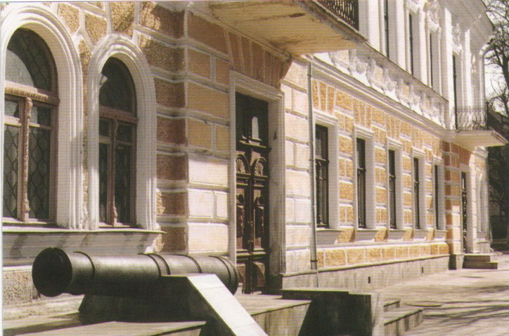
Краеведческий музей – памятник архитектуры
XIX века

- Где расположен Музей спасенных ценностей?
Молодцы! Музей был открыт в 1989 году. Здание, где расположился музей спасенных ценностей – это бывший особняк первой четверти 20-го века. В музее можно увидеть ценные иконы, панно, картины художника Айвазовского, который рисовал море, хотя сам никогда его не видел, копии картин зарубежных художников, а также картины наших брестских художников. В залах размещается свыше трехсот экспонатов, среди которых эскиз к картине «Демон поверженный» М. Врубеля, изделия фирмы Фаберже, иконы 16-19 веков.

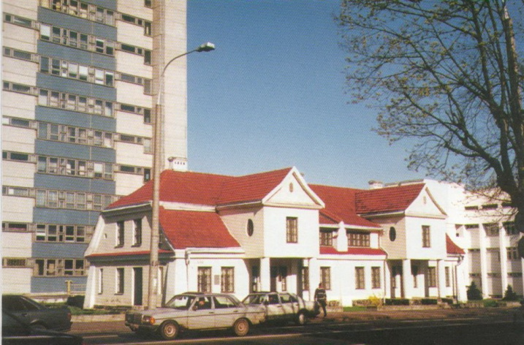
Музей спасенных ценностей

-Музей обороны Брестской крепости был открыт 8 ноября 1956 года. После Великой Отечественной войны на территории крепости велись раскопки. Постоянно накапливался материал: вещи погибших, документы, оружие. Музей разместился в здании казарм, где в последние дни июня 1941 года сражались основные силы гарнизона под командованием полкового комиссара Фомина и капитана Зубачева. В залах музея собраны сотни экспонатов, найденных под развалинами крепости, многочисленные фотографии участников славной обороны, картины и скульптуры, посвященные этой героической эпопее. На почетном месте одного из залов выставлено боевое знамя 393-го отдельного зенитно – артиллерийского дивизиона, с которым сражались защитники крепости, которое пятнадцать лет спустя было извлечено из земли Родионом Семенюком.

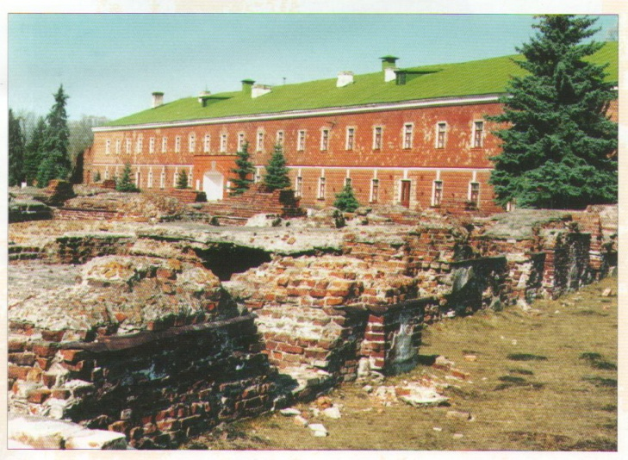
Музей обороны Брестской крепости

Руины Тереспольской башни… В 1949 году при разборке завалов этого здания были найдены останки Наганова и его боевых товарищей. В левом кармане полуистлевшей гимнастерки командира лежал комсомольский билет, по которому он был опознан.
Ребята, кто из вас был в музее обороны Брестской крепости? Сколько залов в музее, где расположена экспозиция?
Правильно, экспозиция музея расположена в 10-и залах. Давайте вместе вспомним основные тематические отделы музея.
1 зал: история строительства крепости, которая была построена в 1842 году.
2-3 зал: знакомят нас с периодом нахождения Бреста в составе Польши.
4 зал: предвоенный год, неспокойная обстановка на границе. Об этом свидетельствуют письма воинов, их предчувствия тяжелой войны (фотоснимок: рядовой Деревянко, письма).
5 зал: вероломное вторжение Германии на Советский Союз. Стрелки будильника застыли ровно в 4 часа утра. Будильник был найден во время раскопок на Тереспольском пограничном укреплении.
Следующие четыре зала рассказывают об обороне Тереспольского, Кобринского, Волынского укреплений и центрального укрепления Цитадель.
Кобринским укреплением руководил майор Петр Михайлович Гаврилов (фото). На 32-ой день войны немцы нашли в развалинах крепости тяжело раненого майора. Петр Михайлович прошел через концлагеря, выжил, умер в 1979 году. По его просьбе похоронен на гарнизонном кладбище в г. Бресте. Майору Гаврилову присвоено звание Героя Советского Союза.
На Волынском укреплении велась оборона здания госпиталя. Здесь сражались врачи, медсестры. Оборона продержалась неделю, так как не было оружия. Медсестра Вера Хорецкая во время расстрела раненых прикрыла собой рядового Кукушкина. О подвиге медсестер и врачей сотрудники музея узнали через медсестру Ткачеву Прасковью Леонтьевну, оставшуюся в живых. На своем профсоюзном билете она писала фамилии погибших героев. Профсоюзный билет хранится в музее крепости, также находятся личные вещи Веры Хорецкой.
Тереспольское укрепление первым приняло удар врага, так как находилось ближе к Западу. Оборона держалась недолго (внезапный удар), всего лишь несколько часов. Оборону вели рядовые Мясников, Черноков и другие.
Самые жестокие бои велись на центральном острове Цитадель. Двадцать шестого июня 1941 года в здании нынешнего музея был создан единый штаб обороны. Руководителем его стали капитан Зубачев и полковой комиссар Фомин. Оборона велась до последних дней июля. Полковой комиссар Фомин был расстрелян у Холмских ворот. Ивану Николаевичу Зубачеву пришлось пройти через все ужасы фашистских концлагерей. В одном из них и погиб, не дожив до победы, мужественный человек капитан Зубачев.
Последнии экспозиции посвящены освобождению Бреста (28 июля 1944г.). Наш город был освобожден в ходе операции “Багратион” 28-й армией под руководством генерал-майора Лучинского и 70-я армия генерал-лейтенанта Попова. В городе есть улица генерала Попова.
Участники событий, оставшиеся вживых, архивные данные рассказали о многих защитниках Брестской крепости. Их подвиг увековечен писательским пером С.С. Смирнова.
Двадцать пятого сентября 1971 года открыт мемориальный комплекс «Брестская крепость». Его строил весь Советский Союз. Современные художники посвятили свои полотна мужественным защитникам крепости.
Ребята, назовите этих художников (Зайцев «Оборона Брестской крепости», П.Кривоногов «Защитники Брестской крепости», брестские художники П. А.Данелия «Казематы Брестской крепости», И. Д. Рудчик «Брестская крепость», «Тереспольские ворота Брестской крепости», Н.Д. Чурабо «Портреты защитников Брестской крепости», «Ценою жизни», «В Брестской крепости»). Многие поэты посвятили свои стихи Брестской крепости. Наш белорусский поэт Петрусь Бровка писал:
Всегда говорю я товарищу-другу:
Ты будешь бессмертен, не взять тебя смерти
Когда ты душою, как крепость над Бугом,
Когда эта крепость живет в твоем сердце.
О героизме и самоотверженности защитников крепости свидетельствуют надписи, сохранившиеся на стенах: «Умрем, но из крепости не уйдем», «Умираю, но не сдаюсь! Прощай Родина!», «Нас было трое, нам было тяжело, но мы не пали духом и умираем как герои». Легендарный подвиг защитников крепости стал одним из символов Победы над фашизмом в Великой Отечественной войне. За исключительный героизм, проявленный в неравной схватке с врагом, звания Героя Советского Союза были присвоены майору П.М. Гаврилову и лейтенанту А.М. Кижеватову, более 200 защитников были награждены орденами.
Теперь, чтобы закрепить материал, проведем викторину. Распределимся по командам.

Викторина
1.Чем занимаются музеи? (хранение экспонатов, заботятся об их пополнении).
2.Назовите музеи нашего города?
- областной краеведческий музей (1957г.)
- археологический музей «Берестье» (1982г.)
- музей обороны Брестской крепости (1956г.).
- музей спасенных ценностей (1989г.).
3. Чем отличаются государственный музей от общественного музея?
4.Какой из государственных музеев был открыт первым? (областной краеведческий музей – 1956г.).
5. Какой самый последний музей открыт в г. Бресте?
(музей истории города, ул. Леваневского-3).
6. Где размещен музей обороны Брестской крепости? (в сохраненной части кольцевой казармы).
7. Назовите тематические (основные) отделы музея обороны Брестской крепости?
-история крепости;
- предвоенная жизнь гарнизона;
- вероломное вторжение фашистской Германии;
- организация отпора врагу;
- освобождение Бреста;
8. Назовите защитников Брестской крепости? (Гаврилов, Фомин, Зубачев, Наганов, Кижеватов, Акимочкин и др.).
9. Назовите руководителей обороны центрального острова Цитадель? (комиссар Фомин, капитан Зубачев).
10. Назовите писателя, который написал о героической обороне Брестской крепости? (писатель Смирнов Сергей Сергеевич).
11. Назовите улицы, которые носят имена защитников Брестской крепости? (улицы: Наганова, Кижеватова, Гаврилова, героев обороны Брестской крепости, Зубачева, Фомина, Акимочкина и др.).
12. В каком году было присвоено звание «Брестская крепость – герой»?
(8 мая 1965 г.).
13. Назовите основные укрепления обороны Брестской крепости? (Кобринское, Волынское, Тереспольское, центральное – Цитадель).
14. Какое из укреплений первым приняло удар врага? (Тереспольское).
15. Назовите автора картины «Оборона Брестской крепости»
(Зайцев И.С.).
- Все команды молодцы! А теперь разгадаем кроссворд

Кроссворд:
1. Имя майора Гаврилова (Петр).
2. Великая… война (Отечественная).
3. Археологический музей в г. Бресте («Берестье»).
4. Главный монумент Брестской крепости («Мужество»).
5. Центральное укрепление Брестской крепости? (Цитадель).
6. Участник Великой Отечественной войны (ветеран).
Молодцы! Назовем ключевое слово, которое у нас получилось?
(Победа).

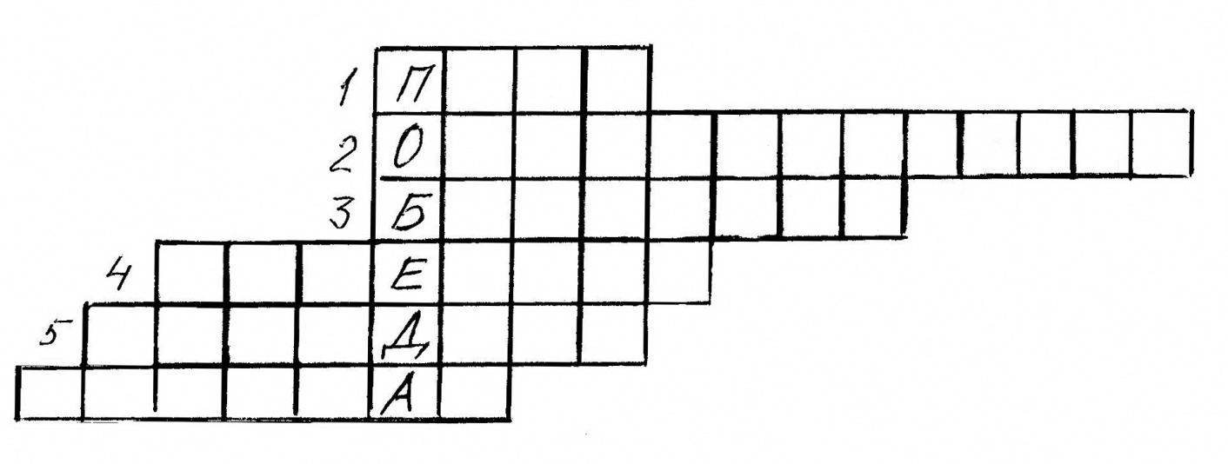

Подведение итогов. Что нового узнали в ходе беседы? Знатоки истории нашего города награждаются призами.

